МИНОБРНАУКИ РОССИИ

Федеральное государственное бюджетное образовательное учреждение высшего образования

НИЖЕГОРОДСКИЙ ГОСУДАРСТВЕННЫЙ ТЕХНИЧЕСКИЙ

УНИВЕРСИТЕТ им. Р.Е.АЛЕКСЕЕВА

Институт радиоэлектроники и информационных технологий

Кафедра информатики и систем управления

________ Реализация пошаговых блок-схем алгоритмов________

ПОЯСНИТЕЛЬНАЯ ЗАПИСКА

к Отчету по лабораторной работе

по дисциплине

______________________Информатика______________________

РУКОВОДИТЕЛЬ:

________________ ____Савкин А.Е. __

СТУДЕНТ:

________________ ____Уварова Е.И.___

_____23-ВМв_______

Работа защищена «___» ____________

С оценкой ________________________

**Задание к выполнению лабораторной работы № 1**

**Реализация пошаговых блок-схем алгоритмов**

**Вариант 15**

**Задание на лабораторную работу:**

Подсчитать число латинских букв в данном тексте.

**Цель работы:**

Научиться строить блок-схемы алгоритмов, выполнить задание по варианту.

**Ход работы:**

*Блок-схема алгоритма:*

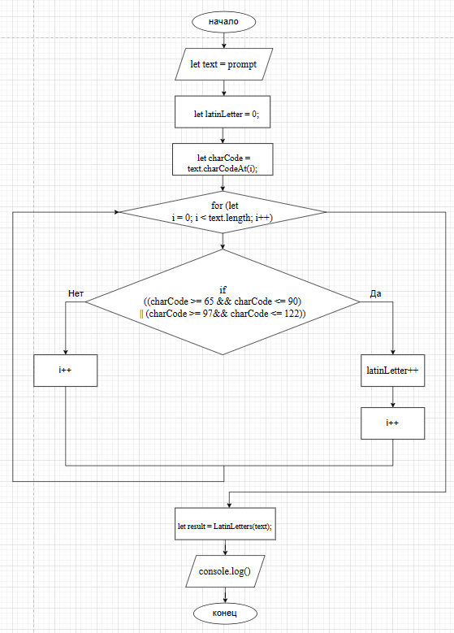

*Алгоритм:*

Вводим текст содержащий латинские буквы let text = prompt ("Введите текст для подсчета латинских букв:");

Обнуляем количество латинских букв let latinLetter = 0;

Запускаем цикл с условием пока длина текста меньше i=0

Находим латинские буквы в тексте с помощью юникода charCodeAt(i)

Если кодировка буквы больше 65 и меньше 90 или больше 97 и меньше 122 то буква латинская if ((charCode >= 65 && charCode <= 90) || (charCode >= 97 && charCode <= 122))

Увеличиваем количество латинских букв на единицу latinLetter++;

Переходим к следующей букве i++

Когда счетчик букв будет больше чем длина текста заканчиваем цикл

Присваиваем число подсчитанных букв переменной let result = LatinLetters(text)

Выводим количество латинских букв console.log("Количество латинских букв в тексте: " + result);.

*Код программы:*

function LatinLetters(text) {

let latinLetter = 0;

for (let i = 0; i < text.length; i++) {

let charCode = text.charCodeAt(i);

if ((charCode >= 65 && charCode <= 90) || (charCode >= 97 && charCode <= 122)) {

latinLetter++;

}

}

return latinLetter;

}

let text = prompt ("Введите текст для подсчета латинских букв:");

let result = LatinLetters(text);

console.log("Количество латинских букв в тексте: " + result);

**Вывод:**

Научились строить блок-схемы алгоритмов, выполнили задание по варианту.